Népzenei és zenei alapismeretek
Vargyas Lajos. „A magyar népzene stílusai, típusai.” Magyar néprajz VI: Népzene, néptánc, népi játék, szerkesztette Hoppál Mihály, főszerkesztő Dömötör Tekla, Akadémiai Kiadó, 1990, pp. 12–62. https://www.arcanum.com/hu/online-kiadvanyok/MagyarNeprajz-magyar-neprajz-2/vi-nepzene-neptanc-nepi-jatek-8ADD/magyar-nepzene-8AED/a-magyar-nepzene-stilusai-tipusai-8B07/
Vargyas Lajos. „A magyar népzene dialektusterületei.” Magyar néprajz VI: Népzene, néptánc, népi játék, szerkesztette Hoppál Mihály, főszerkesztő Dömötör Tekla, Akadémiai Kiadó, 1990, pp. 63–94. https://www.arcanum.com/hu/online-kiadvanyok/MagyarNeprajz-magyar-neprajz-2/vi-nepzene-neptanc-nepi-jatek-8ADD/magyar-nepzene-8AED/a-magyar-nepzene-dialektusteruletei-8C17/
Vargyas Lajos. „Hangszeres zene.” Magyar néprajz VI: Népzene, néptánc, népi játék, szerkesztette Hoppál Mihály, főszerkesztő Dömötör Tekla, Akadémiai Kiadó, 1990, pp. 171–176. https://www.arcanum.com/hu/online-kiadvanyok/MagyarNeprajz-magyar-neprajz-2/vi-nepzene-neptanc-nepi-jatek-8ADD/magyar-nepzene-8AED/hangszeres-zene-8DA0/
Vargyas Lajos. „Zene a paraszti társadalom életében.” Magyar néprajz VI: Népzene, néptánc, népi játék, szerkesztette Hoppál Mihály, főszerkesztő Dömötör Tekla, Akadémiai Kiadó, 1990, pp. 177–181. https://www.arcanum.com/hu/online-kiadvanyok/MagyarNeprajz-magyar-neprajz-2/vi-nepzene-neptanc-nepi-jatek-8ADD/magyar-nepzene-8AED/zene-a-paraszti-tarsadalom-eleteben-8DB2/

Pávai István. Az erdélyi és a moldvai magyarság népi tánczenéje. Planétás Kiadó, 1988.
Sárosi Bálint. Hangszerek a magyar néphagyományban. Planétás Kiadó, 1988.
Károly Róbert. Zeneelmélet és zene formatan. Planétás Kiadó és Mezőgazda Kiadó, 2000.

- Rábaköz

https://zti.hungaricana.hu/hu/audio/16522/?t=00%3A05%3A18#record-105415

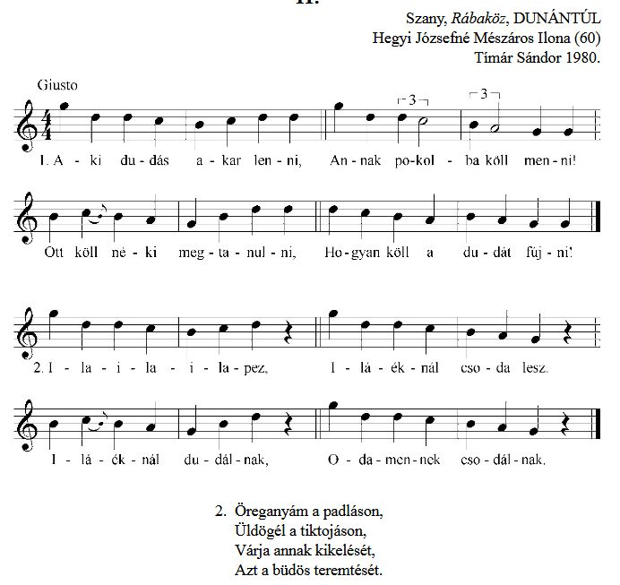

https://zti.hungaricana.hu/hu/audio/5776/?t=00%3A03%3A23#record-29610

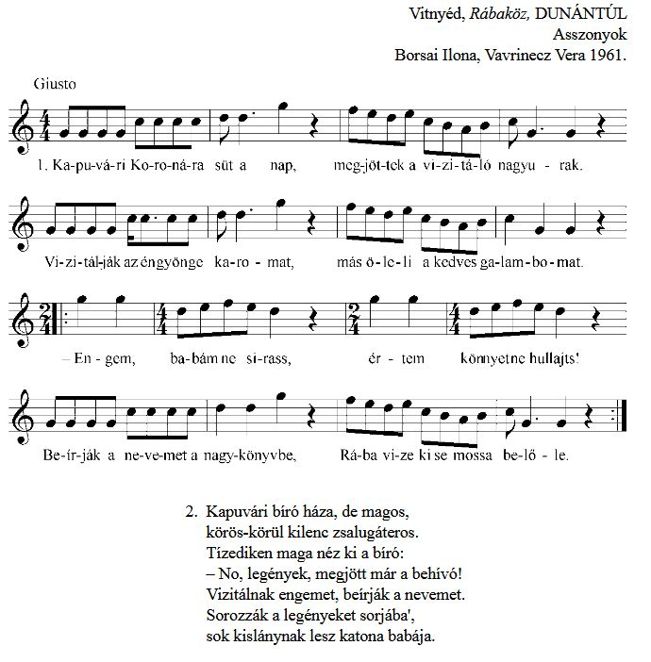

- Somogy

http://db.zti.hu/24ora/mp3/Gr033Ab.mp3
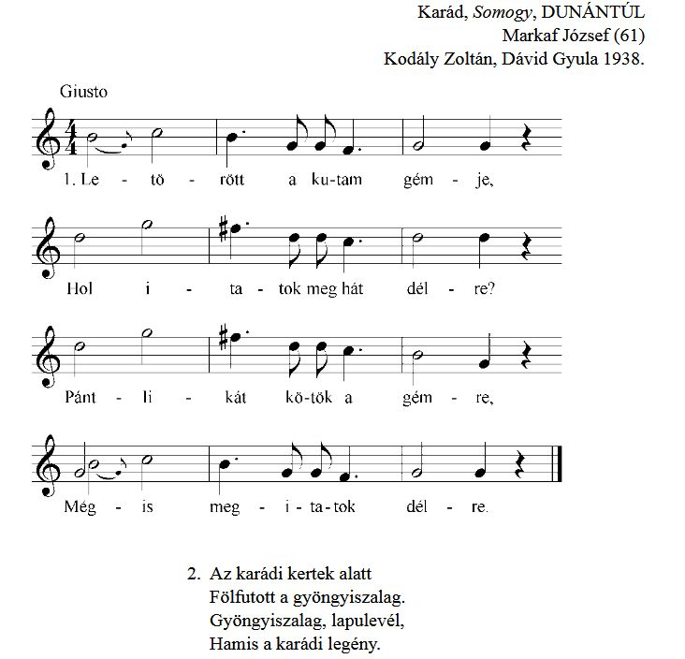

http://db.zti.hu/24ora/mp3/Gr058Bc.mp3
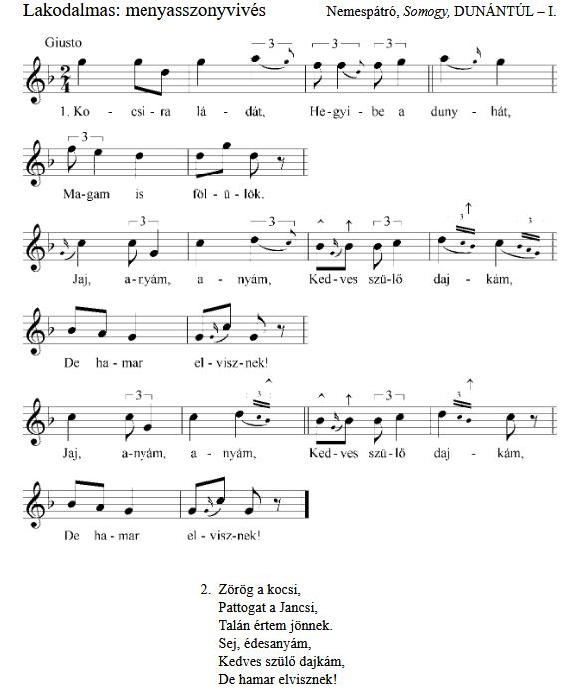

- Sárköz

http://db.zti.hu/24ora/mp3/10199j.mp3
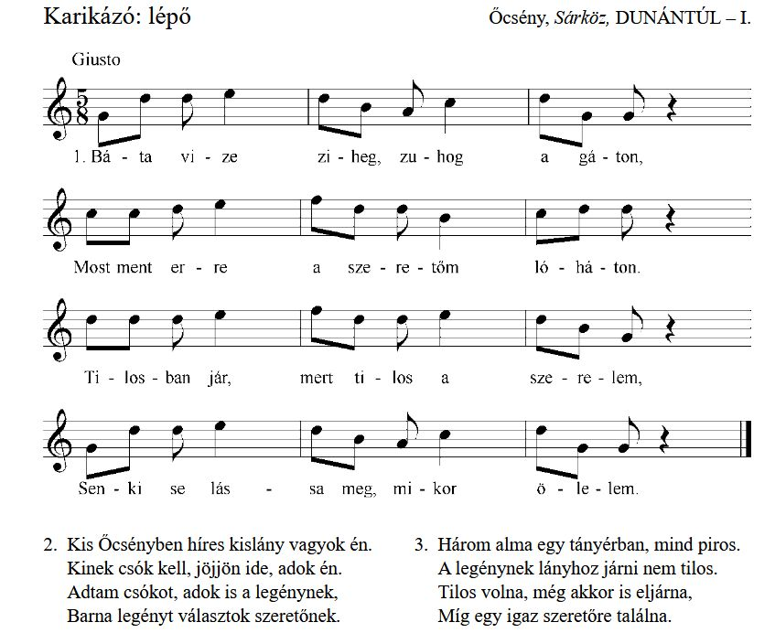

http://db.zti.hu/24ora/mp3/4975b.mp3
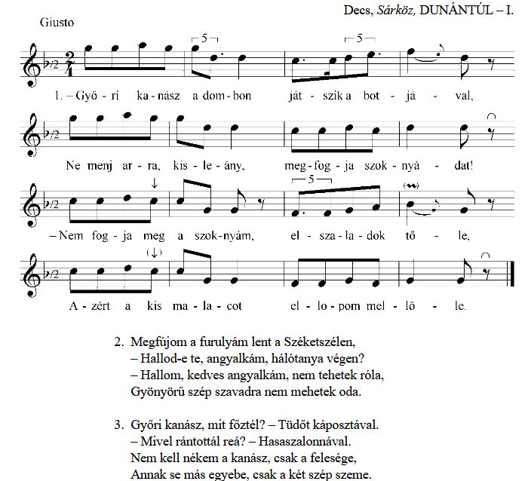

- Palócok

http://db.zti.hu/24ora/mp3/6625c.mp3
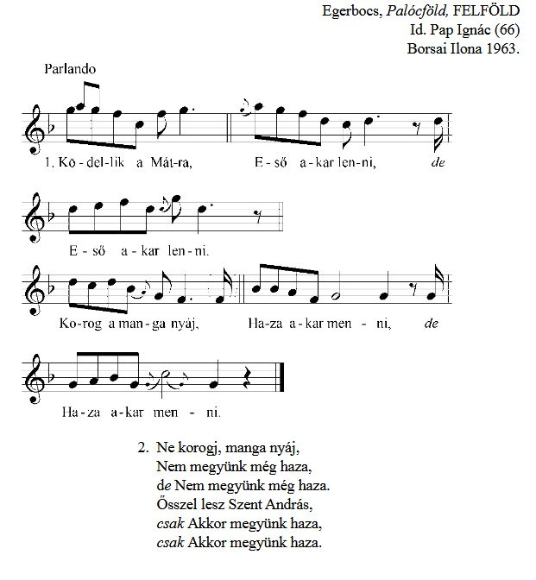

http://db.zti.hu/24ora/mp3/3038f.mp3
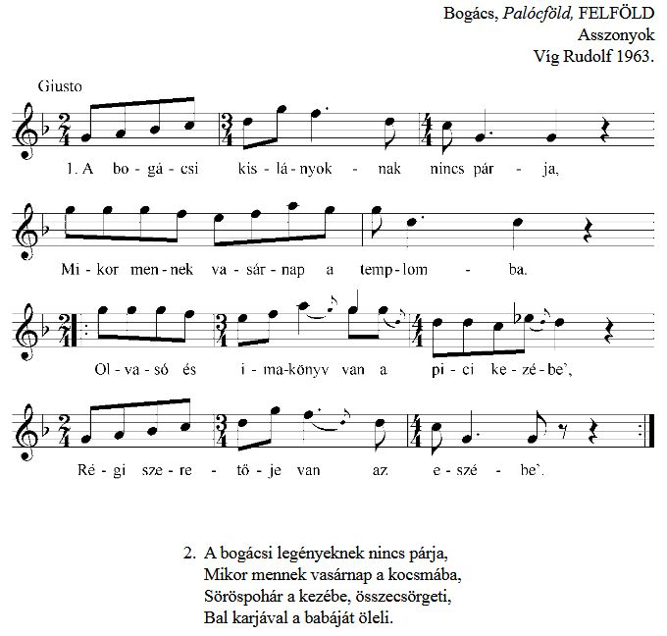

- Dél-Alföld

http://db.zti.hu/24ora/mp3/7619d.mp3
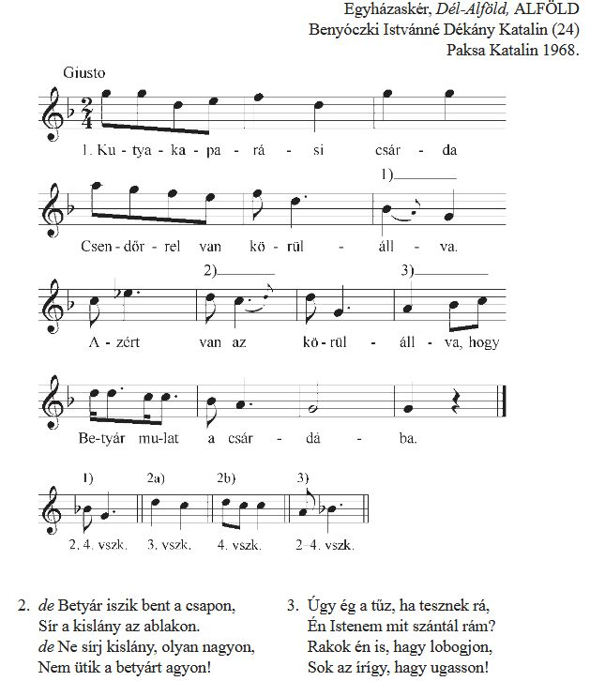

http://db.zti.hu/24ora/mp3/6289h1.mp3

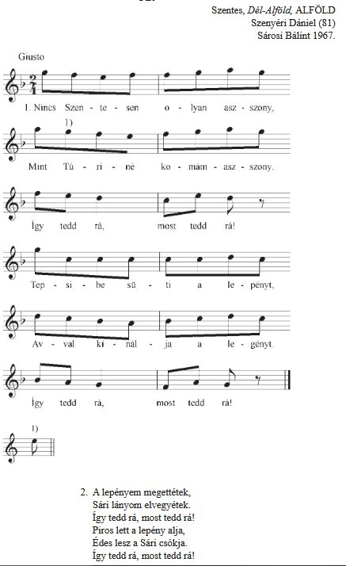

- Felső-Tisza vidék

http://db.zti.hu/24ora/mp3/6925g.mp3

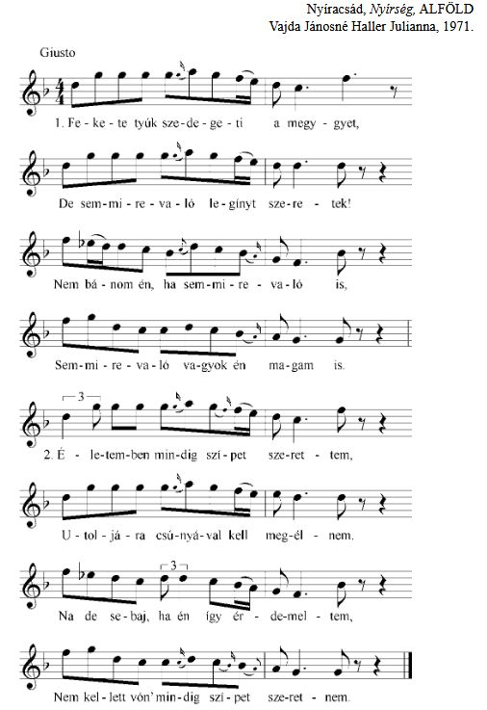

http://db.zti.hu/24ora/mp3/5861c.mp3
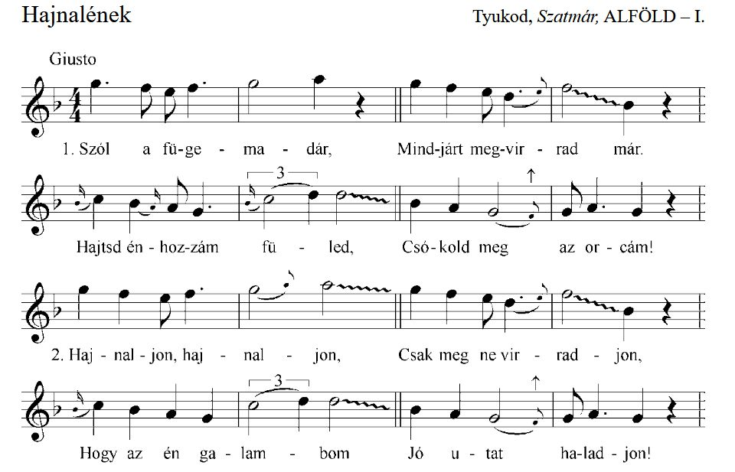

- Mezőség

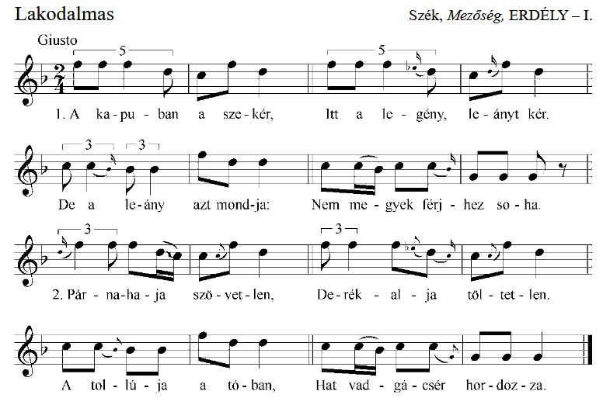
http://db.zti.hu/24ora/mp3/Gr086Bc.mp3

http://db.zti.hu/24ora/mp3/4837c.mp3
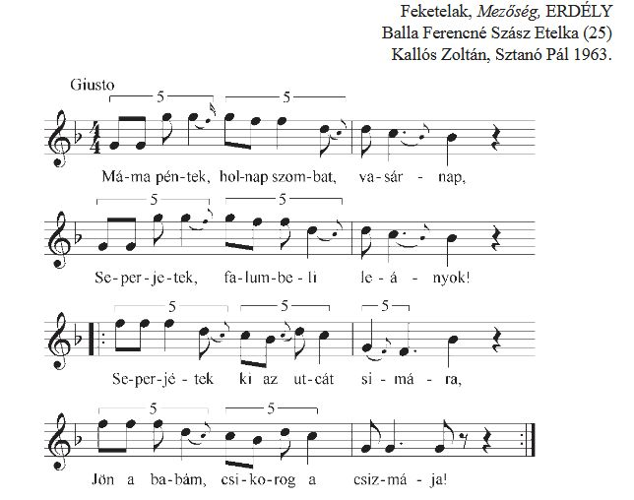

- Kalotaszeg

http://db.zti.hu/24ora/mp3/6594c.mp3
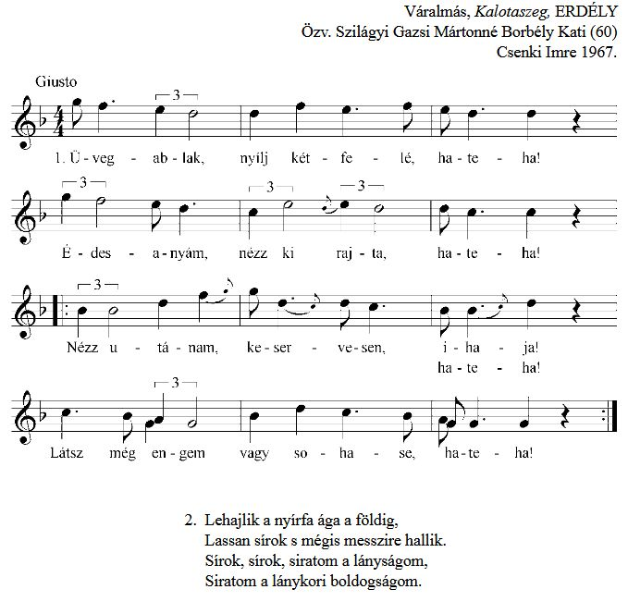

http://db.zti.hu/24ora/mp3/6606d.mp3

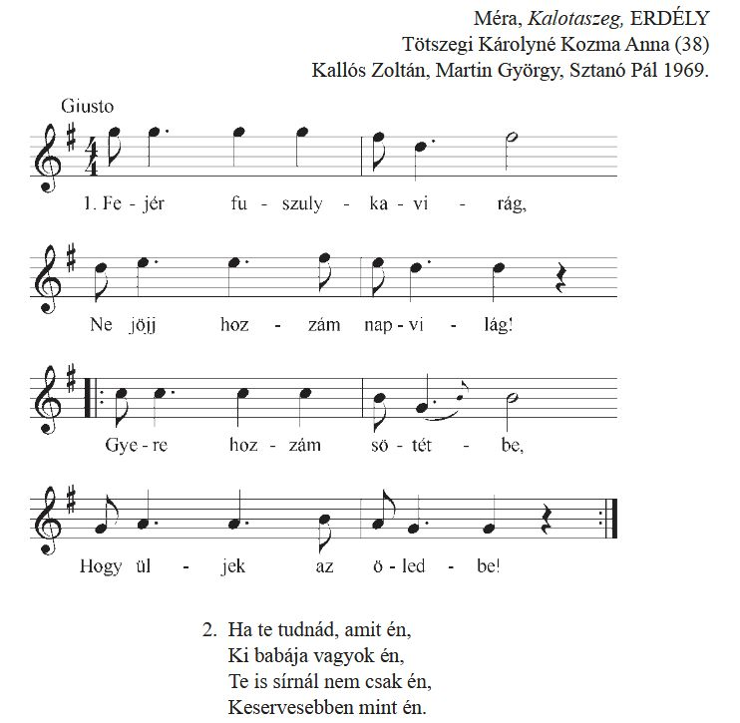

- Székelyek

http://db.zti.hu/24ora/mp3/6417i.mp3

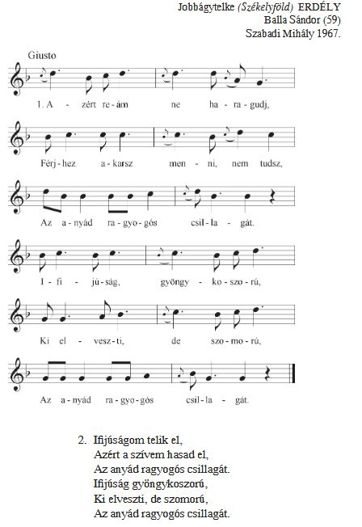

https://systems.zti.hu/br/hu/search/2245?inc=nem+l%C3%A1ttam+%C3%A9n

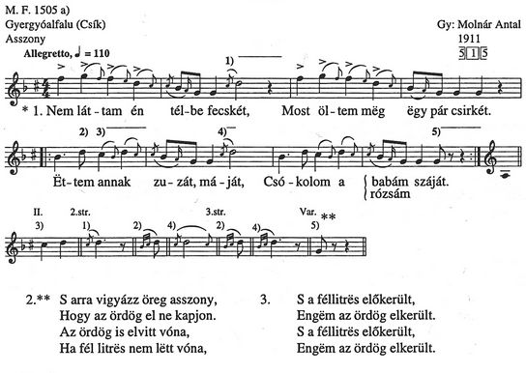

- Gyimes

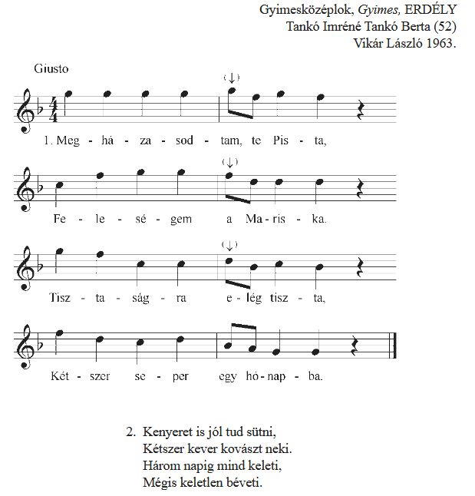
https://zti.hungaricana.hu/hu/audio/5911/?t=00%3A28%3A44#record-32239
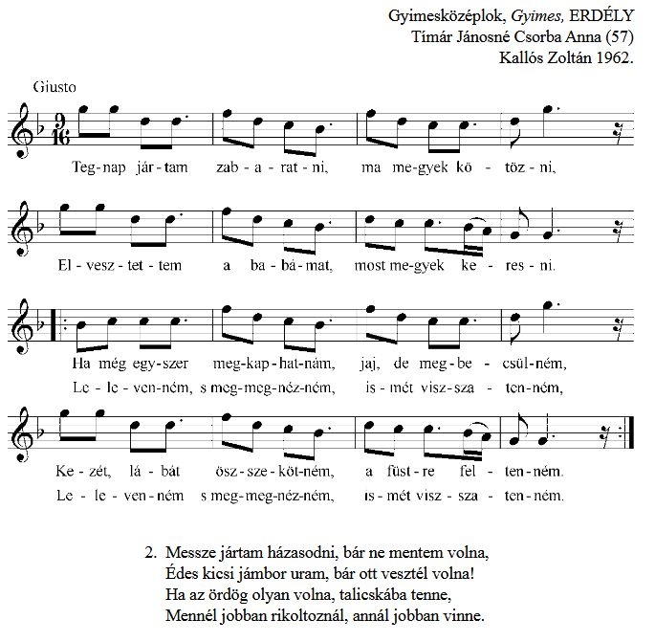
https://youtu.be/IPOJ-vRLvPs

